|  |  |  |  |  |
| --- | --- | --- | --- | --- |
|  | **Nhà giàu** | **Học giỏi** | **Đẹp trai** | **Làm quen** |
| 1 | yes | yes | yes | yes |
| 2 | yes | yes | yes | no |
| 3 | yes | yes | yes | no |
| 4 | yes | yes | yes | yes |
| 5 | yes | yes | yes | no |
| 6 | yes | yes | yes | yes |
| 7 | yes | yes | yes | no |
| 8 | yes | yes | yes | yes |
| 9 | yes | yes | yes | yes |
| 10 | yes | yes | yes | yes |
| 11 | yes | yes | yes | yes |
| 12 | yes | yes | yes | yes |
| 13 | yes | yes | yes | yes |
| 14 | yes | yes | yes | no |
| 15 | yes | yes | yes | yes |
| 16 | yes | yes | yes | yes |
| 17 | yes | yes | yes | yes |
| 18 | yes | yes | yes | yes |
| 19 | yes | yes | yes | no |
| 20 | yes | no | yes | no |
| 21 | yes | no | no | no |
| 22 | yes | no | no | yes |
| 23 | yes | no | no | yes |
| 24 | yes | no | no | no |
| 25 | no | no | no | no |
| 26 | no | no | no | no |
| 27 | no | no | no | no |
| 28 | no | no | no | yes |
| 29 | no | no | no | no |

|  |  |  |  |
| --- | --- | --- | --- |
|  | **Nhà giàu** | **Học giỏi** | **Đẹp trai** |
| **yes** | **24** | **19** | **20** |
| **no** | **5** | **10** | **9** |
| **Tổng** | **29** | **29** | **29** |

* **16 bạn làm quen**
* **13 bạn không làm quen**

***Bước 1:*** *Tính Entropy của 1 mẫu*

*Bước 2: Tính Entropy của các thuộc tính*

**E(DL,DR) =** **PL x E(DL) + PR x E(DR)**

DL là dữ liệu chia về bên trái

DR là giữ liệu về bên phải

***Bước 2a. Entropy cho thuộc tính HỌC GIỎI***

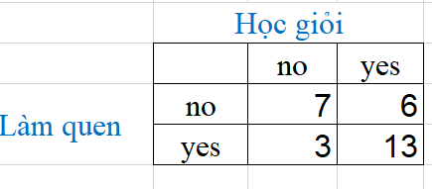

***Bước 2b. Entropy cho thuộc tính: Nhà Giàu và Đẹp Trai***

***Bước 3. Tính độ lợi thông tin(information gain )***